Programma

Venerdì 6 marzo
La solitudine di Gesù.
Gruppo Settimo Suono Operette Onlus
Anna Dell’Orto soprano
Anna Fabbris mezzosoprano
Marina Conti mezzosoprano
Bianca Garilli contralto
Anna Giuliani soprano
Paola Mootoo contralto
Bianca Dell’Orto alla consolle
Letture a cura di A. Fabbris e A. Giuliani

Venerdì 13 marzo
La Cena del Signore.
Coro Liturgico “Angeli Custodi”
Organo: Gian Francesco Amoroso
Direzione: Roberta Marsiglia
Meditazione ideata da Antonella Sanavio,
Manuela Agosti, Fabrizio Favero,
Gian Francesco Amoroso, Francesca Sali

Venerdì 20 marzo
La speranza di Gesù.
Coro da Camera dell’Accademia Internazionale della Musica
Marlise Goidanich violoncello
Carlo Sgarro violone
Luigi Panzeri organo
Mario Valsecchi direttore

Venerdì 27 marzo
Il mistero della Pasqua
nel Cenacolo di Leonardo.
Sguaitamatti Don Domenico
Collegio San Carlo - Milano

Venerdì 3 aprile
La Passione di Gesù.
Corale della Chiesa evangelica valdese di Milano
Direttore: Simone Fuligno
Riflessioni: Anne Zell, pastora protestante

PARROCCHIA
ANGELI CUSTODI
Via P. Colletta, 21 - Milano

QUARESIMA 2009

Il cammino di Gesù verso la Pasqua

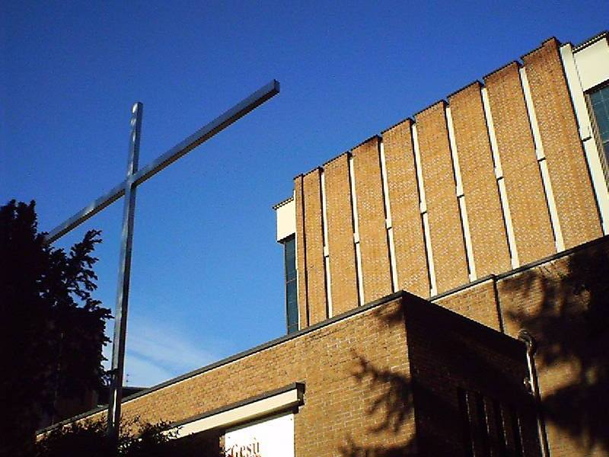

Chiesa parrocchiale h. 21.00

